**HỌC VIỆN CÔNG NGHỆ BƯU CHÍNH VIỄN THÔNG**

**KHOA AN TOÀN THÔNG TIN**



**BÁO CÁO BÀI THỰC HÀNH**

**HỌC PHẦN: THỰC TẬP CƠ SỞ**

**MÃ HỌC PHẦN: INT13147**

**BÀI THỰC HÀNH 1.3**

**CÀI ĐẶT WINDOWS SEVER VÀ CÁC DỊCH VỤ**

Sinh viên thực hiện: Ngô Quang Thắng-B22DCAT287

Giảng viên hướng dẫn: Quản Trọng Thế

**HỌC KỲ 2 NĂM HỌC 2024-2025**

**MỤC LỤC**

CHƯƠNG 1. GIỚI THIỆU CHUNG VỀ BÀI THỰC HÀNH 3

1.1 Mục đích 3

1.2 Tìm hiểu lý thuyết 3

**A.Windows Server là gì? 3**

**B. So sánh Windows Server với Windows dành cho máy trạm (Windows Client)** 4

**C. Web Server và FTP Server** 5

**D. Remote Desktop User (Người dùng điều khiển từ xa)** 5

CHƯƠNG 2. NỘI DUNG THỰC HÀNH 6

2.1 Chuẩn bị môi trường 6

2.2 Các bước thực hiện 6

• Khởi động máy ảo 6

• Cài đặt Windows Server từ file đã chuẩn bị. 7

• Nâng cấp Server thành Domain Controller 10

• Cấu hình máy trạm Windows gia nhập vào domain vừa tạo được 15

• Cài đặt Web Server và FTP Server 16

• Cài đặt Remote Desktop Users 20

• Cài đặt Pstools 23

TÀI LIỆU THAM KHẢO 25

1. GIỚI THIỆU CHUNG VỀ BÀI THỰC HÀNH
   1. Mục đích

Rèn luyện kỹ năng cài đặt và quản trị HĐH máy chủ Windows server với các dịch vụ cơ bản

* 1. Tìm hiểu lý thuyết

**A.Windows Server là gì?**

Windows Server là dòng hệ điều hành của Microsoft được thiết kế dành riêng cho các máy chủ (server). Nó cung cấp nhiều tính năng chuyên biệt để quản lý mạng, lưu trữ dữ liệu, bảo mật và chạy các dịch vụ doanh nghiệp.

**Các phiên bản phổ biến của Windows Server:**

* Windows Server 2016
* Windows Server 2019
* Windows Server 2022

**Tính năng chính của Windows Server:**

* **Active Directory (AD):** Quản lý người dùng, nhóm và tài nguyên mạng.
* **DNS & DHCP Server:** Hỗ trợ quản lý tên miền và cấp phát địa chỉ IP.
* **Hyper-V:** Chạy máy ảo trên Windows Server.
* **File & Storage Services:** Chia sẻ tệp và quản lý lưu trữ.
* **Web Server (IIS):** Cung cấp dịch vụ lưu trữ website.
* **Remote Desktop Services (RDS):** Truy cập từ xa vào máy chủ.

**B. So sánh Windows Server với Windows dành cho máy trạm (Windows Client)**

| **Đặc điểm** | **Windows Server** | **Windows dành cho máy trạm** |
| --- | --- | --- |
| **Mục đích** | Dành cho máy chủ, quản lý mạng và dịch vụ | Dành cho người dùng cá nhân, văn phòng |
| **Giao diện** | Giống Windows nhưng tối ưu cho quản trị viên | Giao diện thân thiện, hỗ trợ ứng dụng đa phương tiện |
| **Hỗ trợ người dùng** | Hàng trăm/thousands user đồng thời | Thường chỉ 1 user đăng nhập |
| **Tính năng mạng** | Active Directory, DNS, DHCP, Hyper-V, IIS | Chỉ hỗ trợ kết nối mạng cơ bản |
| **Bảo mật** | Chính sách bảo mật mạnh mẽ, hỗ trợ quyền chi tiết | Ít tùy chỉnh bảo mật nâng cao |
| **Hiệu suất** | Tối ưu cho nhiều tài nguyên chạy cùng lúc | Tập trung vào trải nghiệm cá nhân |

**C. Web Server và FTP Server**

**Web Server là gì?**

Web Server là máy chủ dùng để lưu trữ và cung cấp các trang web cho người dùng qua trình duyệt. Nó hoạt động dựa trên giao thức HTTP hoặc HTTPS.

**Các phần mềm Web Server phổ biến:**

* **IIS (Internet Information Services)** – Do Microsoft phát triển, tích hợp trên Windows Server.
* **Apache** – Mã nguồn mở, phổ biến trên Linux.
* **Nginx** – Nhẹ, hiệu suất cao, hỗ trợ cân bằng tải.

**FTP Server là gì?**

FTP (File Transfer Protocol) Server là máy chủ dùng để truyền tải tệp qua mạng bằng giao thức FTP. Nó cho phép người dùng tải lên, tải xuống và quản lý tệp từ xa.

**Các phần mềm FTP Server phổ biến:**

* **FileZilla Server** – Dễ sử dụng, hỗ trợ SFTP.
* **Microsoft IIS FTP Server** – Tích hợp với Windows Server.
* **vsftpd** – Phổ biến trên Linux.

**D. Remote Desktop User (Người dùng điều khiển từ xa)**

**Remote Desktop là gì?**

Remote Desktop (RDP - Remote Desktop Protocol) là giao thức cho phép người dùng kết nối và điều khiển một máy tính từ xa qua mạng.

**Ứng dụng của Remote Desktop:**

* Quản trị hệ thống từ xa.
* Hỗ trợ kỹ thuật, sửa lỗi máy tính từ xa.
* Truy cập vào dữ liệu và ứng dụng nội bộ.

**Các công cụ Remote Desktop phổ biến:**

* **Remote Desktop Connection (RDP)** – Công cụ mặc định trên Windows.
* **AnyDesk** – Hỗ trợ điều khiển từ xa dễ dàng.
* **TeamViewer** – Điều khiển từ xa, hỗ trợ nhiều nền tảng.

1. NỘI DUNG THỰC HÀNH
   1. Chuẩn bị môi trường

* File cài đặt Windows Server định dạng iso.
* File cài đặt máy trạm Windows định dạng iso.
* Phần mềm máy ảo, ví dụ: VMWare Workstation.
  1. Các bước thực hiện
* Khởi động máy ảo

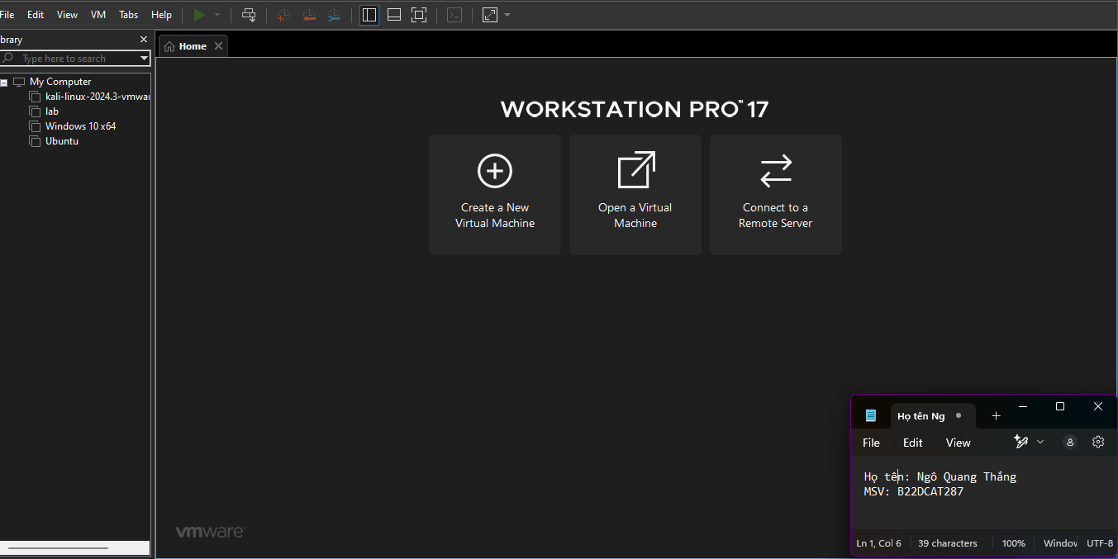

* Cài đặt Windows Server từ file đã chuẩn bị.

Chọn **Create a New Virtual Machine**, cửa sổ cài đặt máy ảo mới sẽ hiện ra

Chọn **Typical (recommended)** để thực hiện cài đặt nhanh rồi ấn Next

Chọn File iso đã tải xuống

|  |  |
| --- | --- |
|  |  |

Có thể điều chỉnh Ram, nơi lưu máy ảo rồi bấm Next

|  |  |
| --- | --- |
|  |  |

Có thể điều chỉnh các thông số phần cứng ở mục **Customize Hardware,** sau đó ấn **Finish** ở bước cuối để hoàn tất cài đặt. Máy ảo sẽ tự động chạy

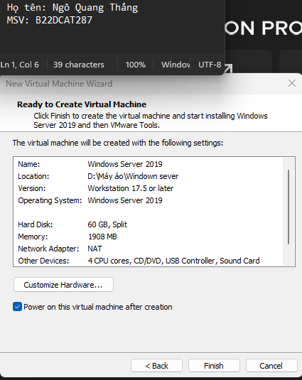

Lựa chọn Windows Sever 2019 Datacenter(Desktop Experience) : phiên bản có giao diện và cài đặt

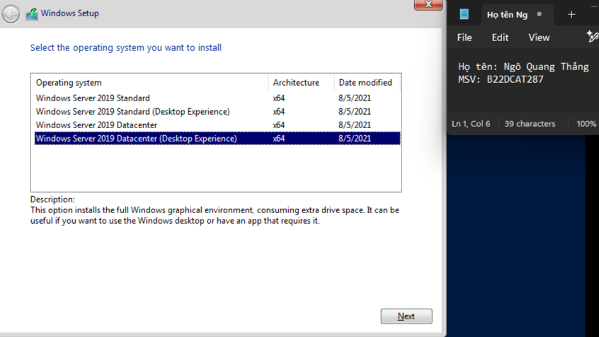

Cài đặt thành công

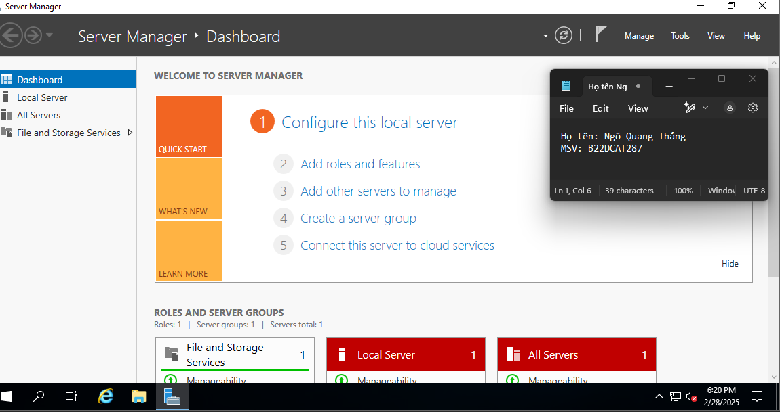

* Nâng cấp Server thành Domain Controller

**Kiểm tra tên của server:**

**This PC** (chuột phải) à **Properties** à **Advanced System Setting** à **Computer Name** à Kiểm tra đúng/sai hoặc Thay đổi (change).

Ở bước **Change**, ta đặt tên máy chủ là NQT287 (Tên: Ngô Quang Thắng, MSV: B22DCAT287). Sau đó hệ thống sẽ yêu cầu **Restart** để cập nhật thay đổi.

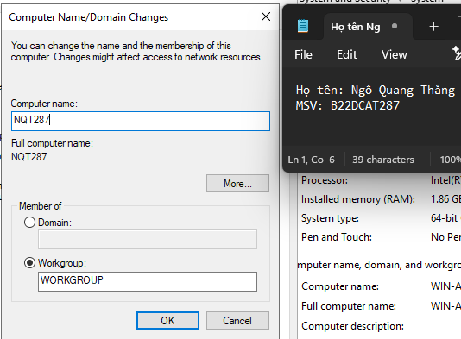

**Cài đặt server role trong Server Manager**

-Cài đặt static IP

**Open Network and Sharing Center** (Chuột phải) -> **Change Adapter Settings** -> **Ethernet0** (Chuột phải) -> **Properties** -> **Internet Protocol Version 4 (TCP/IP)** -> **Properties** -> **Use the following IP address** -> Cập nhật điạ chỉ IP -> **Restart.**

|  |  |
| --- | --- |
|  |  |

-Nâng cấp Server thành Domain Controller

Chọn **Add roles and features**, nhấn **Next** cho tới dòng **Server Roles.**

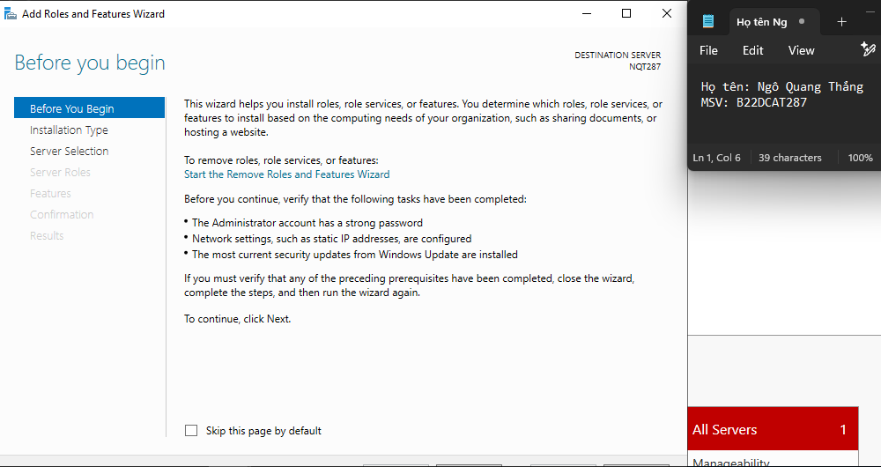

Kiểm tra lại xem đúng địa chỉ IP tĩnh chưa, nếu chưa cần chỉnh sửa lại

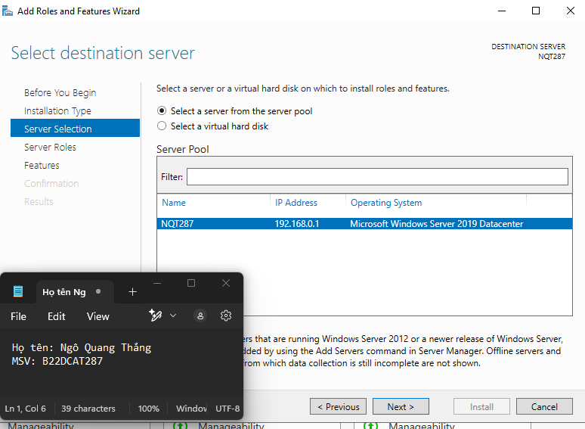

Ở **Server Roles** chọn **Active Directory Domain Services** -> **Add Features** -> **Next.**

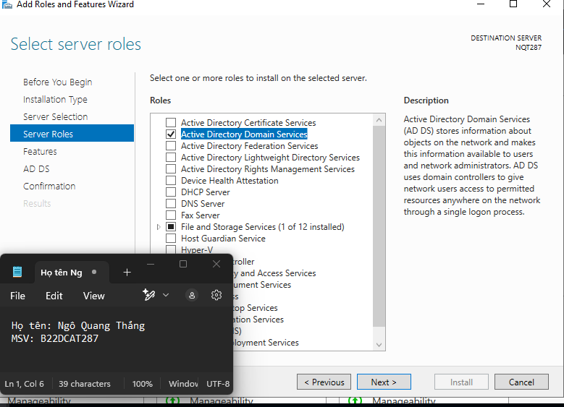

Tiếp tục nhấn **Next** cho tới dòng **Confirmation** -> Chọn **Install**.

Đây chưa hẳn là cài đặt **Active Directory** -> nó chỉ cài đặt role, cho phép chúng ta nâng cấp server thành Domain Controller.

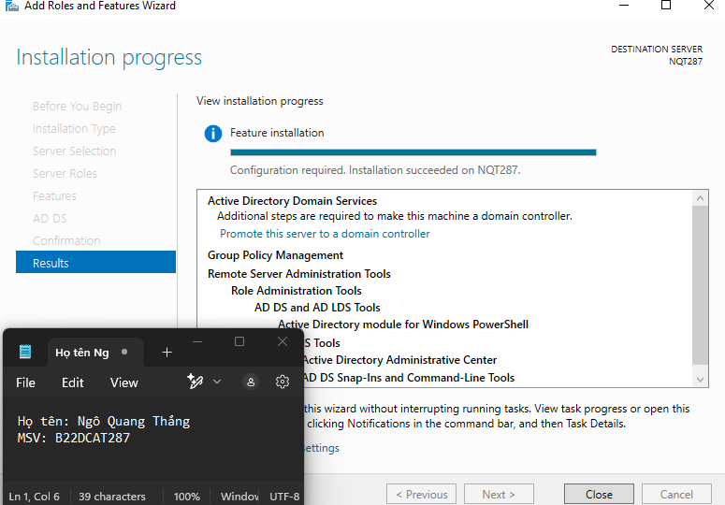

Chọn **Add a new forest** -> đặt tên cho Root domain: ngoquangthang287.at -> nhấn **Next**.

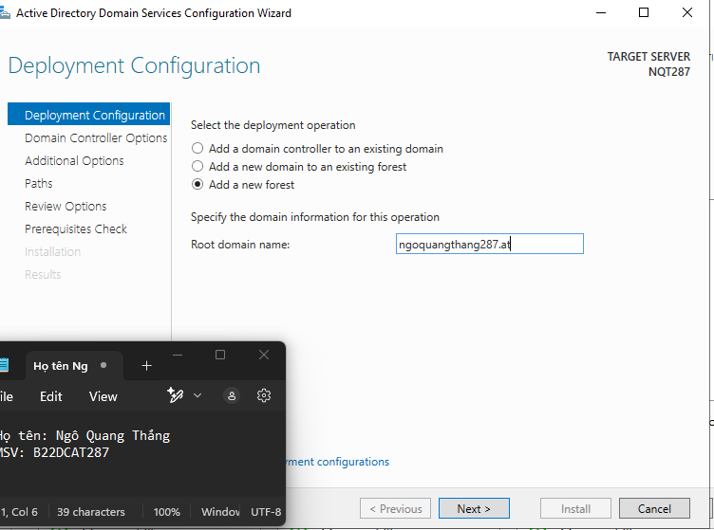

Bỏ qua cảnh báo về DNS option và chọn tên NETBIOS (Chọn Next)

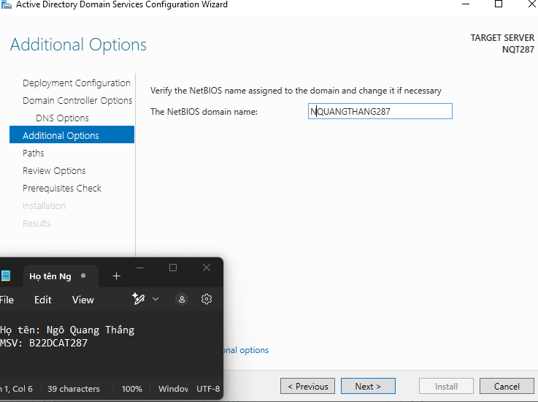

Đến bước chọn vị trí lưu trữ các Database. Có thể tủy chỉnh ví trí hoặc để mặc địch -> Chọn **Next**.

Sau bước này sẽ đến phần **Review Options** (Chọn **Next**). Sau khi yêu cầu được kiểm tra thành công ta chọn **Install**

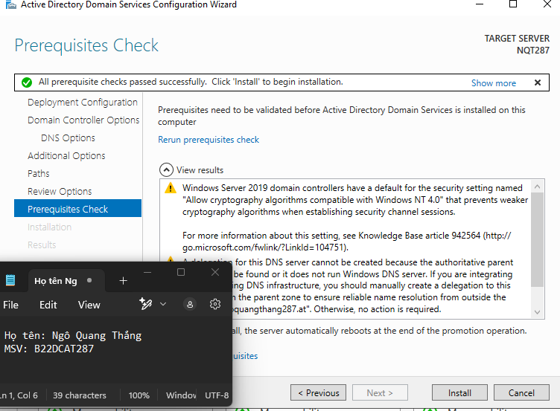

Quá trình cài đặt diễn ra vài phút xong máy sẽ tự động khởi động lại. Sau khi khởi động lại ta chạy thành công

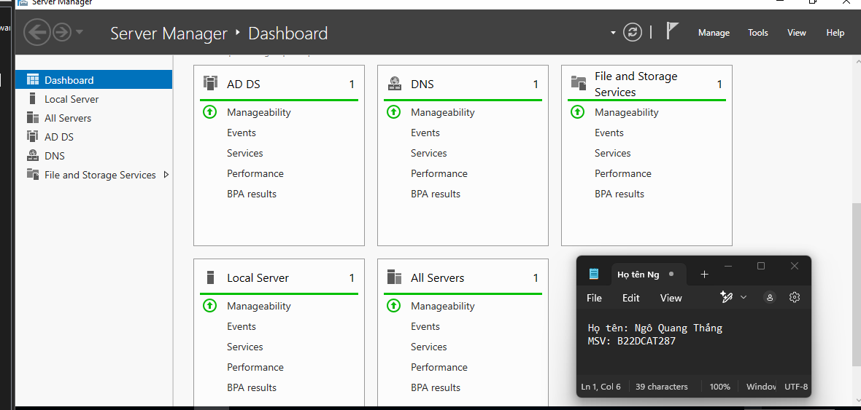

* Cấu hình máy trạm Windows gia nhập vào domain vừa tạo được

Ta chỉnh lại địa chỉ IP: 192.168.0.1 để gia nhập domain vừa tạo

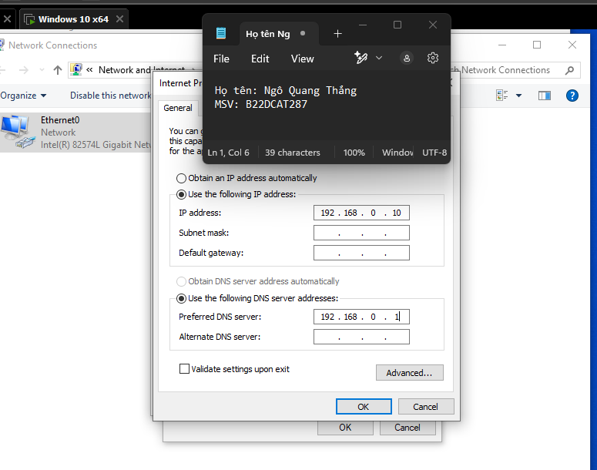

* Cài đặt Web Server và FTP Server

Cài đặt Web Server (IIS) trong Server Manager

Ở **Server Roles** chọn Web Sever(IIS) -> Add Features

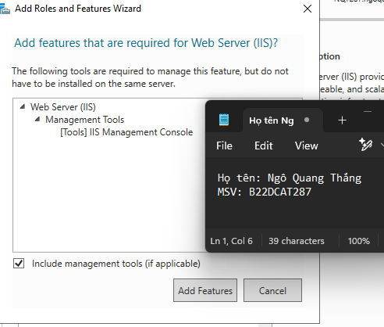

Chọn Install và cài đặt thành công

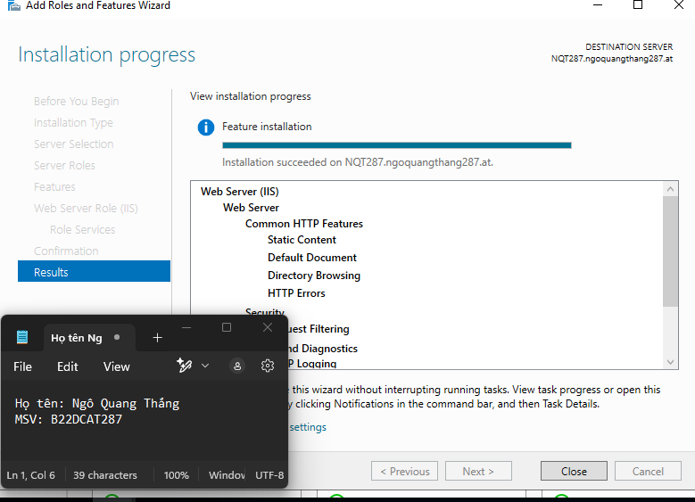

Cấu hình FPT Server trong mục Tool → Internet Information Services (IIS):

Add ftpsite trong mục Sites với tên là: ngoquangthang_b22dcat287.

Phần đường dẫn nên để C:\inetpub\ftproof

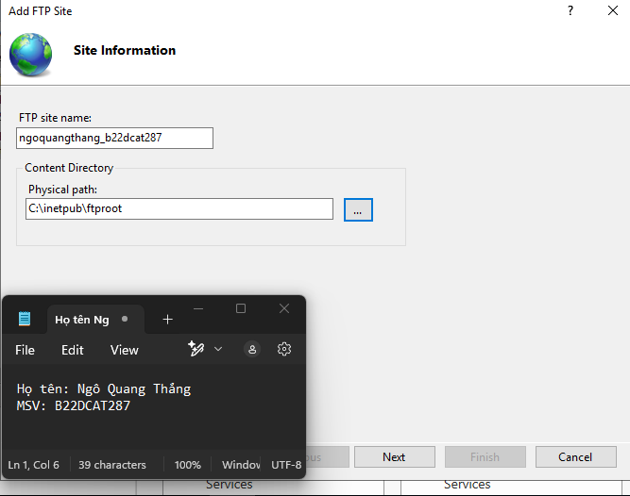

Trong thư mục này tạo file text tên file là ftpsharing nội dung là:

“Ngo Quang Thang

MSV: B22DCAT287

Date: 28/02/2025”

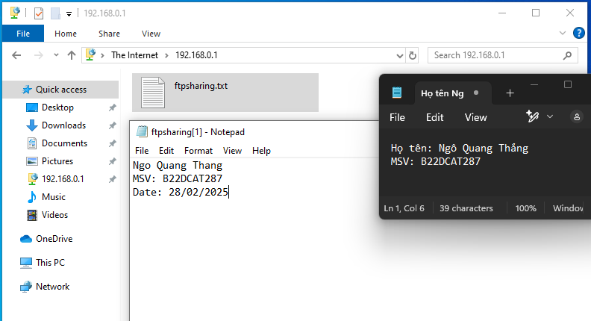

Cấu hình STP Site: Ip addess: 192.168.0.1 ; port: 21; chọn No SSL.

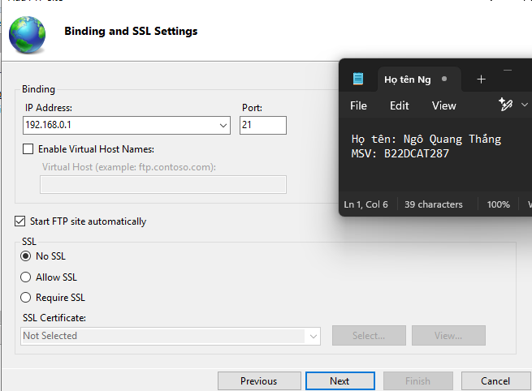

Tiếp theo chọn Authentication: Anonymous; Permissions: Read.

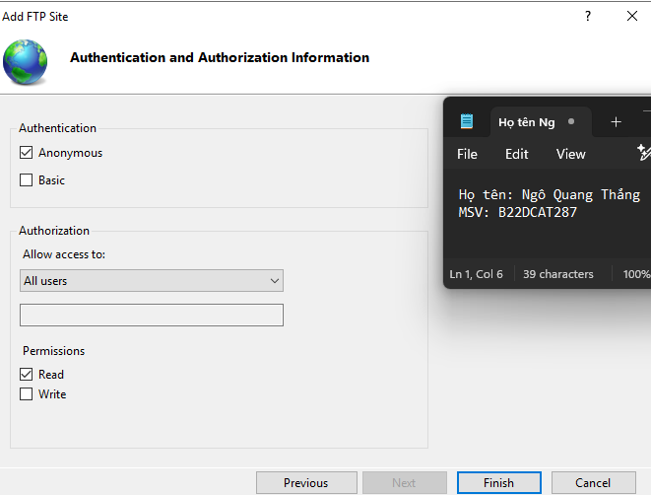

Máy Windows 7 và máy Server cần vào được mạng và ping được nhau

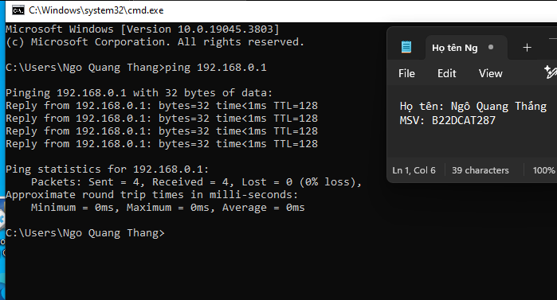

Khởi động máy Windows 7 đã cài đặt sau đó vào my computer và nhập vào phần đường dẫn <ftp://192.168.0.1>

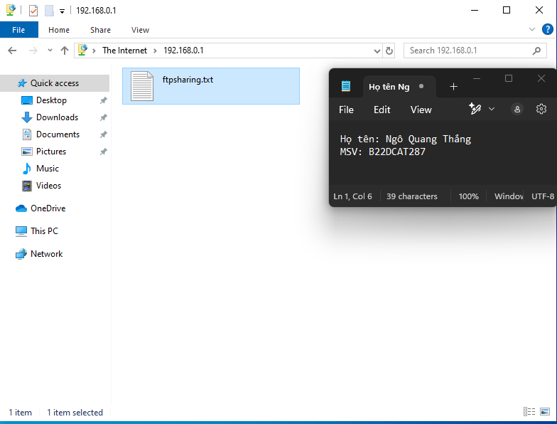

Kiểm tra xem đã truy cập được file ftpsharing chưa? -> Thành công



### • Cài đặt Remote Desktop Users

Cài đặt Remote Desktop trong Server Manager → Local Server;

Lựa chọn click và Remote Desktop và bật lên

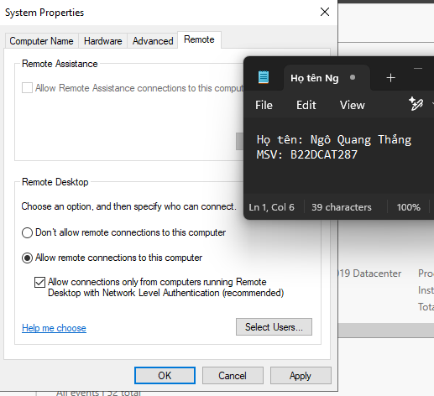

Remote Desktop đã bật enable.

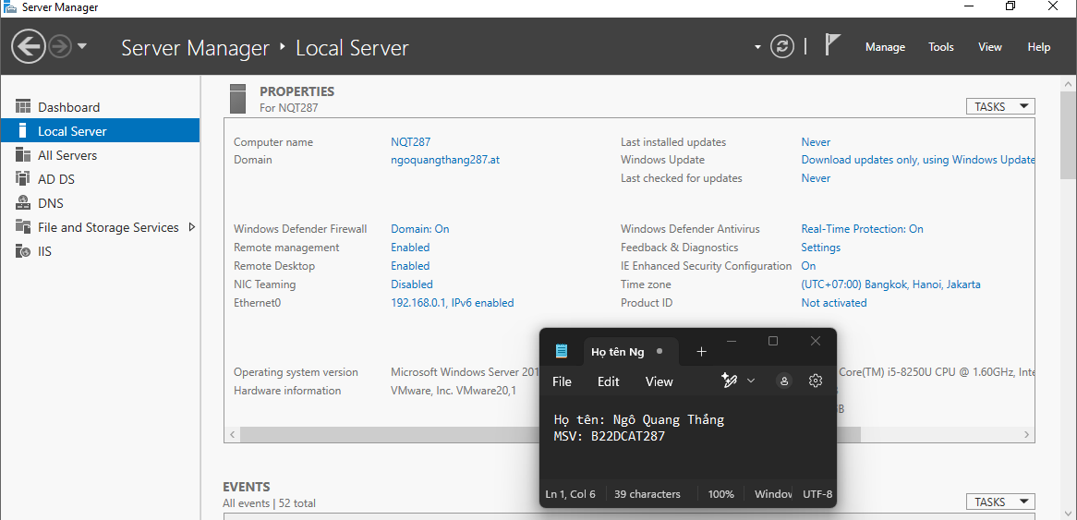

Khởi động máy trạm Windows, bật phần mềm Remote Desktop Connection.

Nhập IP: 192.168.0.1

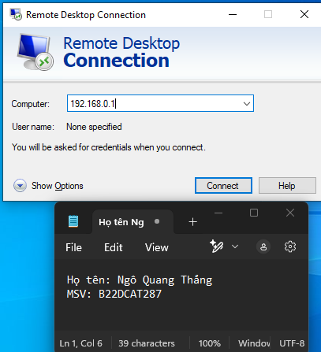

Đăng nhập tài khoản (administrator) và mật khẩu của máy Server: 123456a@

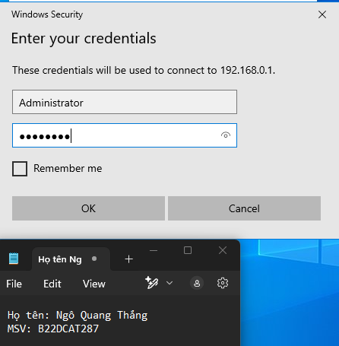

Thành công

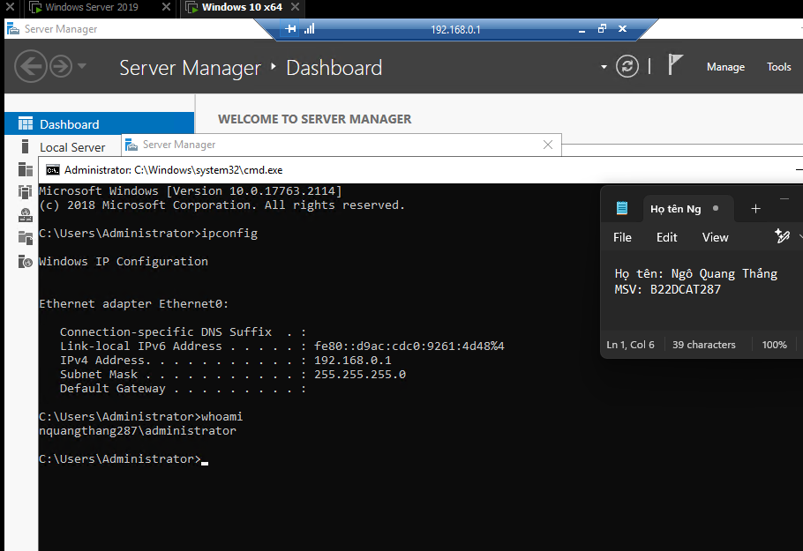

* Cài đặt Pstools

Tải công cụ PSTools. Giải nén trong máy trạm Windows

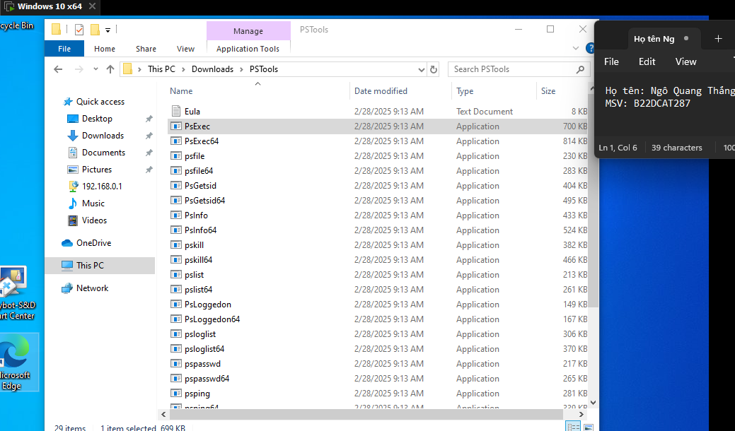

Trong mục Network and Sharing Center “turn on” các mục trong Network discovery của cả máy trạm Windows và Windows Server.

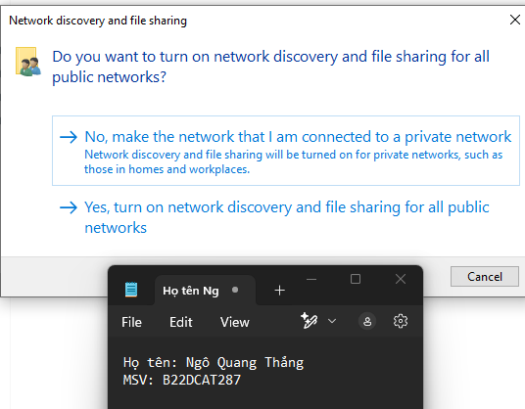

Sử dụng công cụ PSTools với cmd để kết nối tới máy Server theo lệnh:

C: \Users\Ngo Quang Thang\Downloads\PSTools>PsExec.exe -i \\192.168.0.1 -u administrator -p 123456a@ cmd

Kết quả:

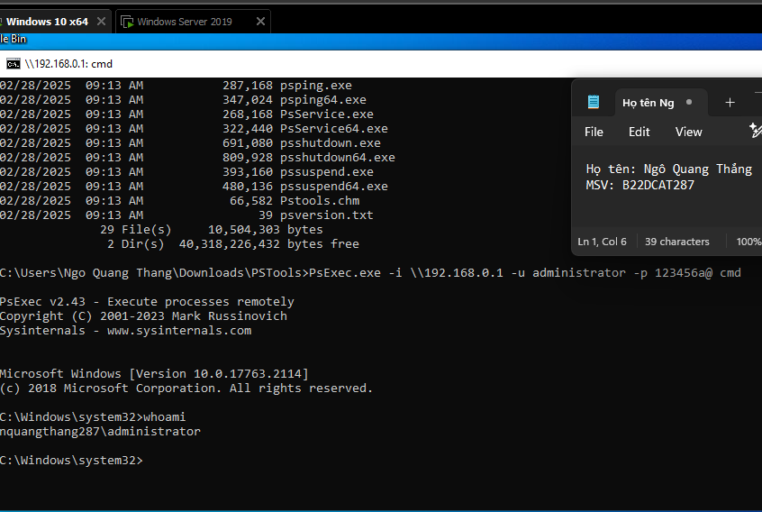

TÀI LIỆU THAM KHẢO

1. Đinh Trường Duy, Phạm Hoàng Duy, Bài giảng Hệ điều hành Windows và Linux/Unix, Học viện Công Nghệ Bưu Chính Viễn Thông, 2022.
2. Tom Carpenter, Microsoft Windows Server Operating System Essentials, Sybex, 2011.